2005年上半年高等教育自学考试全国统一命题考试
离散数学试卷
(课程代码2324)
一、单项选择题(本大题共15小题，每小题1分，共15分)
在每小题列出的四个备选项中只有一个是最符合题目要求的，请将其代码填写在该题后的括
1．下列各图是平面图的是
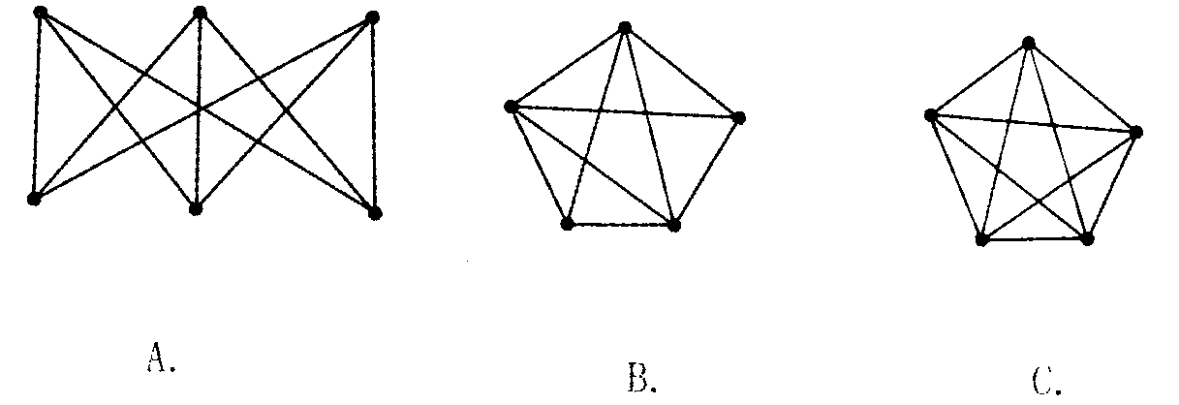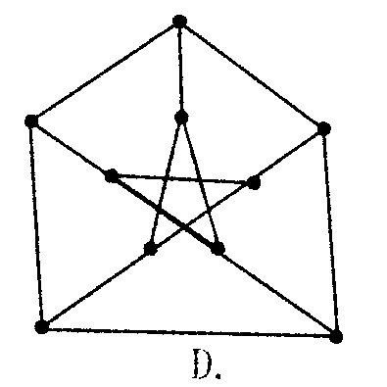
2．设G是n个顶点的无向简单图，则下列说法不正确的是
A.若G是树，则其边数等于n-1
B.若G是欧拉图，则G中必有割边
C.若G中有欧拉路，则G是连通图，且有零个或两个奇度数顶点[本科目答案页面导航：http://zk.ikaoti.cn/zikao.htm]
D.若G中任意一对顶点的度数之和大于等于n-l，则G中有汉密尔顿路
3．格L是分配格的充要条件是L不含与下面哪一个选项同构的子格
A.链
B.钻石格
C.五角格
D.五角格与钻石格
4．设(G，*)是有限循环群，则下列说法不正确的是
A.＜G，*＞的生成元是唯一的
B.有限循环群中的运算*适合交换律
C.G中存在一元素a，使G中任一元素都由a的幂组成
D.设a是＜G，*＞的生成元，则对任一正整数i，存在正整数j使a HYPERLINK "http://zk.ikaoti.cn/zikao.htm" EMBED Equation.3 \* MERGEFORMAT ${}^{−i}$=a HYPERLINK "http://zk.ikaoti.cn/zikao.htm" EMBED Equation.3 \* MERGEFORMAT ${}^{j}$
5．在实数集合R上，下列定义的运算中是可结合的只有
A.a*b=a+2b
B.a*b=a+b-2ab
C.a*b=a-b+2ab
D.a*b=a-b-2ab
6．设群G=<A，*>中，A的元素个数大于l，若元素a∈A的逆元素为b∈A，则a*b的运算结果是
A.a
B.b
C.G中零元素
D.G中幺元
7．非空集合A上的二元关系R若是自反和对称的，则R是
A.偏序关系
B.等价关系
C.相容关系[本科目答案页面导航：http://zk.ikaoti.cn/zikao.htm]
D.拟序关系
8．下面的图是A={l，2，3}上关系R的关系图G(R)，从G(R)可判断R所具有的性质是
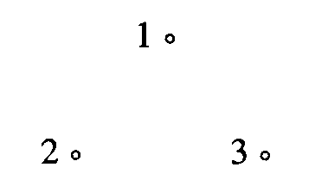
A.自反，对称，传递
B.反自反，非对称
C.反自反，对称，非传递
D.反自反，对称，反对称，传递
9．设A={l，2，3}，B={a，b}，下列二元关系R为A到B的函数的是
A.R={<1，a>，<2，a>，<3，a>)}
B.R={<1，a>，<2，b>}
C.R={<1，a>，<1，b>，<2，a>，<3，a>}
D.R={<1，b>，<2，a>，<3，b>，<1，a>}
10．设 HYPERLINK "http://zk.ikaoti.cn/zikao.htm" EMBED Equation.3 \* MERGEFORMAT $φ$为空集，P(x)是集合x的幂集，下列论断不正确的是
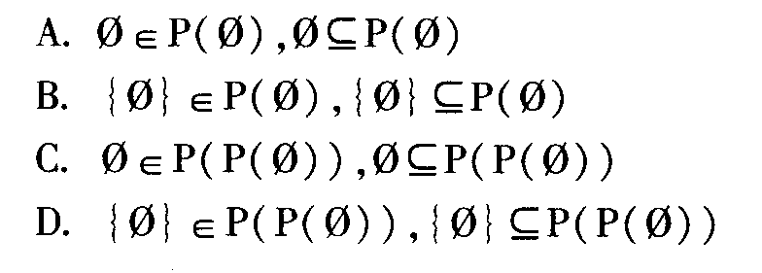
11．利用谓词的约束变元改名规则和自由变元代入规则，可将如下公式：
( HYPERLINK "http://zk.ikaoti.cn/zikao.htm" EMBED Equation.3 \* MERGEFORMAT $∀$x)(P(x，y) HYPERLINK "http://zk.ikaoti.cn/zikao.htm" EMBED Equation.3 \* MERGEFORMAT $→$( HYPERLINK "http://zk.ikaoti.cn/zikao.htm" EMBED Equation.3 \* MERGEFORMAT $∃$z)Q(x，z)) HYPERLINK "http://zk.ikaoti.cn/zikao.htm" EMBED Equation.3 \* MERGEFORMAT $Λ$( HYPERLINK "http://zk.ikaoti.cn/zikao.htm" EMBED Equation.3 \* MERGEFORMAT $∀$y)R(x，y)改写成
A.( HYPERLINK "http://zk.ikaoti.cn/zikao.htm" EMBED Equation.3 \* MERGEFORMAT $∀$z)(P(z，x) HYPERLINK "http://zk.ikaoti.cn/zikao.htm" EMBED Equation.3 \* MERGEFORMAT $→$( HYPERLINK "http://zk.ikaoti.cn/zikao.htm" EMBED Equation.3 \* MERGEFORMAT $∃$y)Q(z，y)) HYPERLINK "http://zk.ikaoti.cn/zikao.htm" EMBED Equation.3 \* MERGEFORMAT $Λ$( HYPERLINK "http://zk.ikaoti.cn/zikao.htm" EMBED Equation.3 \* MERGEFORMAT $∀$s)R(z，s)
B.( HYPERLINK "http://zk.ikaoti.cn/zikao.htm" EMBED Equation.3 \* MERGEFORMAT $∀$z)(P(z，y) HYPERLINK "http://zk.ikaoti.cn/zikao.htm" EMBED Equation.3 \* MERGEFORMAT $→$( HYPERLINK "http://zk.ikaoti.cn/zikao.htm" EMBED Equation.3 \* MERGEFORMAT $∃$s)Q(x，s)) HYPERLINK "http://zk.ikaoti.cn/zikao.htm" EMBED Equation.3 \* MERGEFORMAT $Λ$( HYPERLINK "http://zk.ikaoti.cn/zikao.htm" EMBED Equation.3 \* MERGEFORMAT $∀$y)R(z，y)
C.( HYPERLINK "http://zk.ikaoti.cn/zikao.htm" EMBED Equation.3 \* MERGEFORMAT $∀$x)(P(x，m) HYPERLINK "http://zk.ikaoti.cn/zikao.htm" EMBED Equation.3 \* MERGEFORMAT $→$( HYPERLINK "http://zk.ikaoti.cn/zikao.htm" EMBED Equation.3 \* MERGEFORMAT $∃$y)Q(x，y)) HYPERLINK "http://zk.ikaoti.cn/zikao.htm" EMBED Equation.3 \* MERGEFORMAT $Λ$( HYPERLINK "http://zk.ikaoti.cn/zikao.htm" EMBED Equation.3 \* MERGEFORMAT $∀$m)R(m，m)[本科目答案页面导航：http://zk.ikaoti.cn/zikao.htm]
D.( HYPERLINK "http://zk.ikaoti.cn/zikao.htm" EMBED Equation.3 \* MERGEFORMAT $∀$x)(P(y，y) HYPERLINK "http://zk.ikaoti.cn/zikao.htm" EMBED Equation.3 \* MERGEFORMAT $→$( HYPERLINK "http://zk.ikaoti.cn/zikao.htm" EMBED Equation.3 \* MERGEFORMAT $∃$y)Q(x，y)) HYPERLINK "http://zk.ikaoti.cn/zikao.htm" EMBED Equation.3 \* MERGEFORMAT $Λ$( HYPERLINK "http://zk.ikaoti.cn/zikao.htm" EMBED Equation.3 \* MERGEFORMAT $∀$s)R(y，s)[本科目答案页面导航：http://zk.ikaoti.cn/zikao.htm]
12．设论域为整数集，下列谓词公式中真值为假的是
A.( HYPERLINK "http://zk.ikaoti.cn/zikao.htm" EMBED Equation.3 \* MERGEFORMAT $∀$x)( HYPERLINK "http://zk.ikaoti.cn/zikao.htm" EMBED Equation.3 \* MERGEFORMAT $∃$y)(x·y=0)
B.( HYPERLINK "http://zk.ikaoti.cn/zikao.htm" EMBED Equation.3 \* MERGEFORMAT $∀$x)( HYPERLINK "http://zk.ikaoti.cn/zikao.htm" EMBED Equation.3 \* MERGEFORMAT $∃$y)(x·y=1)
C.( HYPERLINK "http://zk.ikaoti.cn/zikao.htm" EMBED Equation.3 \* MERGEFORMAT $∃$y)( HYPERLINK "http://zk.ikaoti.cn/zikao.htm" EMBED Equation.3 \* MERGEFORMAT $∀$x)(x·y=x)
D.( HYPERLINK "http://zk.ikaoti.cn/zikao.htm" EMBED Equation.3 \* MERGEFORMAT $∀$x)( HYPERLINK "http://zk.ikaoti.cn/zikao.htm" EMBED Equation.3 \* MERGEFORMAT $∀$y)( HYPERLINK "http://zk.ikaoti.cn/zikao.htm" EMBED Equation.3 \* MERGEFORMAT $∃$z)(x-y=z)
13．在命题演算中，语句为真为假的一种性质称为
A.真值
B.陈述句[最新年份咨询qq593777558]
C.命题
D.谓词
14．设P：明天天晴；q：我去爬山；那么“除非明天天晴，否则我不去爬山。”可符号化为
A.p HYPERLINK "http://zk.ikaoti.cn/zikao.htm" EMBED Equation.3 \* MERGEFORMAT $→$ HYPERLINK "http://zk.ikaoti.cn/zikao.htm" EMBED Equation.3 \* MERGEFORMAT $¬$q
B. HYPERLINK "http://zk.ikaoti.cn/zikao.htm" EMBED Equation.3 \* MERGEFORMAT $¬$p HYPERLINK "http://zk.ikaoti.cn/zikao.htm" EMBED Equation.3 \* MERGEFORMAT $→$ HYPERLINK "http://zk.ikaoti.cn/zikao.htm" EMBED Equation.3 \* MERGEFORMAT $¬$q
C. HYPERLINK "http://zk.ikaoti.cn/zikao.htm" EMBED Equation.3 \* MERGEFORMAT $¬$p HYPERLINK "http://zk.ikaoti.cn/zikao.htm" EMBED Equation.3 \* MERGEFORMAT $⇔$ HYPERLINK "http://zk.ikaoti.cn/zikao.htm" EMBED Equation.3 \* MERGEFORMAT $¬$q
D. HYPERLINK "http://zk.ikaoti.cn/zikao.htm" EMBED Equation.3 \* MERGEFORMAT $¬$p HYPERLINK "http://zk.ikaoti.cn/zikao.htm" EMBED Equation.3 \* MERGEFORMAT $→$q
15．下列命题公式是永真式的是
A.(p HYPERLINK "http://zk.ikaoti.cn/zikao.htm" EMBED Equation.3 \* MERGEFORMAT $Λ$ HYPERLINK "http://zk.ikaoti.cn/zikao.htm" EMBED Equation.3 \* MERGEFORMAT $¬$p) HYPERLINK "http://zk.ikaoti.cn/zikao.htm" EMBED Equation.3 \* MERGEFORMAT $⇔$q
B. HYPERLINK "http://zk.ikaoti.cn/zikao.htm" EMBED Equation.3 \* MERGEFORMAT $¬$(p HYPERLINK "http://zk.ikaoti.cn/zikao.htm" EMBED Equation.3 \* MERGEFORMAT $→$q) HYPERLINK "http://zk.ikaoti.cn/zikao.htm" EMBED Equation.3 \* MERGEFORMAT $Λ$q
C.(p HYPERLINK "http://zk.ikaoti.cn/zikao.htm" EMBED Equation.3 \* MERGEFORMAT $→$p)Vq
D.(pVp) HYPERLINK "http://zk.ikaoti.cn/zikao.htm" EMBED Equation.3 \* MERGEFORMAT $Λ$(p HYPERLINK "http://zk.ikaoti.cn/zikao.htm" EMBED Equation.3 \* MERGEFORMAT $→$ HYPERLINK "http://zk.ikaoti.cn/zikao.htm" EMBED Equation.3 \* MERGEFORMAT $¬$p)
二、填空题(本大题共10小题，每空1分，共20分)
请在每小题的空格中填上正确答案。错填、不填均无分。
16．一棵有6个叶结点的完全二叉树，有_____个内点；而若一棵树有2个结点度数为
2，一个结点度数为3，3个结点度数为4，其余是叶结点，则该树有_____个叶结点。
17．在一棵根树中，有且只有一个结点的入度为_____，其余所有结点的入度均为_____.
18．设<S，≤>是格，其中一个命题P是a≤(aVb) HYPERLINK "http://zk.ikaoti.cn/zikao.htm" EMBED Equation.3 \* MERGEFORMAT $Λ$(aVc)，则P的对偶命题是a_____(a HYPERLINK "http://zk.ikaoti.cn/zikao.htm" EMBED Equation.3 \* MERGEFORMAT $Λ$b)_____(a HYPERLINK "http://zk.ikaoti.cn/zikao.htm" EMBED Equation.3 \* MERGEFORMAT $Λ$c)。
19．设Z是整数集，+是整数加法运算，则<z，+>是群，其幺元是_____，对任一整数i，其逆元是_____。
20．当f：x HYPERLINK "http://zk.ikaoti.cn/zikao.htm" EMBED Equation.3 \* MERGEFORMAT $→$Y是_____函数时，f有逆函数，且f HYPERLINK "http://zk.ikaoti.cn/zikao.htm" EMBED Equation.3 \* MERGEFORMAT ${}^{−1}$_{o}f=_____
21．设E={1，2，3，4，5，6}，A={1，4}，B={l，2，3}，C={2，4}，
则(～A∩～B)∩C=_____，幂集P((～A∩～B)∩C)=_____。
22．设论域D={a，b},则( HYPERLINK "http://zk.ikaoti.cn/zikao.htm" EMBED Equation.3 \* MERGEFORMAT $∃$x)P(x) HYPERLINK "http://zk.ikaoti.cn/zikao.htm" EMBED Equation.3 \* MERGEFORMAT $⇔$_____,( HYPERLINK "http://zk.ikaoti.cn/zikao.htm" EMBED Equation.3 \* MERGEFORMAT $∀$x)( HYPERLINK "http://zk.ikaoti.cn/zikao.htm" EMBED Equation.3 \* MERGEFORMAT $∃$y)Q(x，y) HYPERLINK "http://zk.ikaoti.cn/zikao.htm" EMBED Equation.3 \* MERGEFORMAT $⇔$______________
23．使公式( HYPERLINK "http://zk.ikaoti.cn/zikao.htm" EMBED Equation.3 \* MERGEFORMAT $∀$x)( HYPERLINK "http://zk.ikaoti.cn/zikao.htm" EMBED Equation.3 \* MERGEFORMAT $∀$y)(A(x)VB(y)) HYPERLINK "http://zk.ikaoti.cn/zikao.htm" EMBED Equation.3 \* MERGEFORMAT $⇔$(( HYPERLINK "http://zk.ikaoti.cn/zikao.htm" EMBED Equation.3 \* MERGEFORMAT $∀$x)A(x)V( HYPERLINK "http://zk.ikaoti.cn/zikao.htm" EMBED Equation.3 \* MERGEFORMAT $∀$y)B(y))成立的条件是_____不含
有y，_____不含有x。
24．由命题变元及其否定所组成的有限个析取式的合取式称为_____，由命题变元及其否定所组成的有限个合取式的析取式称为_____。
25．不包含_____的命题叫做原子命题，包含_____的命题称为复合命题。
三、计算题(本大题共7小题，第26、28小题每小题5分，第27、3l小题每小题7分，第29、30小题每小题8分，第32小题9分，共49分)
26．用等值演算法，求PV(Q HYPERLINK "http://zk.ikaoti.cn/zikao.htm" EMBED Equation.3 \* MERGEFORMAT $Λ$R)的主析取范式，并按P，Q，R顺序，写成编码形式。
27．设A={1，2，3}，给定A上二元关系R={〈1，1〉，〈1，2〉，〈2，3〉}，求r(R)，s(R)和t(R)。
28.求公式（ HYPERLINK "http://zk.ikaoti.cn/zikao.htm" EMBED Equation.3 \* MERGEFORMAT $∃$x）(F(x)A( HYPERLINK "http://zk.ikaoti.cn/zikao.htm" EMBED Equation.3 \* MERGEFORMAT $∀$y)G(x,y,z)) HYPERLINK "http://zk.ikaoti.cn/zikao.htm" EMBED Equation.3 \* MERGEFORMAT $→$( HYPERLINK "http://zk.ikaoti.cn/zikao.htm" EMBED Equation.3 \* MERGEFORMAT $∃$z)H(x,y,z)的前束范式。
29．对如下有向图D，求D中长度为4的路有多少条?其中回路有多少条?
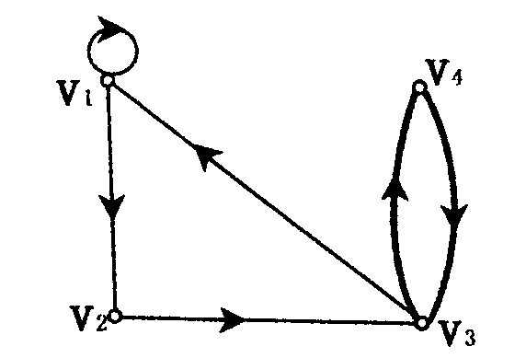
30．设A={a，abc，bc，bcd，bd}，定义A上二元关系R={<x，y>|x，y∈A且字符串x包含于字符串y中}，即R=I HYPERLINK "http://zk.ikaoti.cn/zikao.htm" EMBED Equation.3 \* MERGEFORMAT ${}_{A}$U{<a，abc>，<bc，abc>，<bc，bcd>}，可以验证R是A上偏序关系。
①作出R的哈斯图
②向R中最少添加几个序偶可使之成为等价关系?求出该等价关系所确定的集合A
的划分。
31．某科研所要从3个项目A、
B.C中选择l~2个项目上马，由于某种原因，立项时要满足以下条件：
(1)若A上，则C也要上；
(2)若B上，则C不能上；
(3)若C不上，则A或B可以上。
请找出所有的立项方案
32．设有6个城市V HYPERLINK "http://zk.ikaoti.cn/zikao.htm" EMBED Equation.3 \* MERGEFORMAT ${}_{1}$，V HYPERLINK "http://zk.ikaoti.cn/zikao.htm" EMBED Equation.3 \* MERGEFORMAT ${}_{2}$，…，V HYPERLINK "http://zk.ikaoti.cn/zikao.htm" EMBED Equation.3 \* MERGEFORMAT ${}_{6}$，它们之间有输油管连通，其布置如下图(a)，S HYPERLINK "http://zk.ikaoti.cn/zikao.htm" EMBED Equation.3 \* MERGEFORMAT ${}_{i}$(数字)中S HYPERLINK "http://zk.ikaoti.cn/zikao.htm" EMBED Equation.3 \* MERGEFORMAT ${}_{i}$为边的编号，括号内数字为边的权，它是两城市间的矩离，为了保卫油管不受破坏，在每段油管间派一连士兵看守，为保证每个城市石油的正常供应最少需多少连士兵看守?输油管道总长度越短，士兵越好防守。求他们看守管道的最短的总长度。(要求写出求解过程)
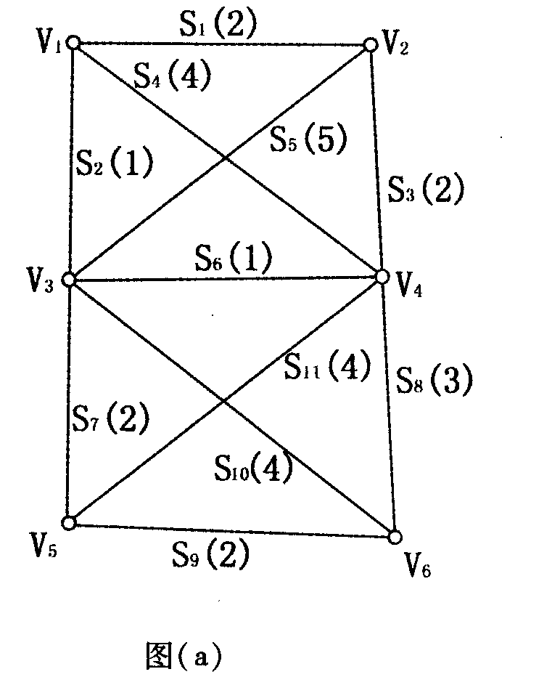
四、证明题(本大题共2小题，每小题8分，共16分)[[微信公众号：ikaoti]
33．证明( HYPERLINK "http://zk.ikaoti.cn/zikao.htm" EMBED Equation.3 \* MERGEFORMAT $∀$x)(P(x) HYPERLINK "http://zk.ikaoti.cn/zikao.htm" EMBED Equation.3 \* MERGEFORMAT $→$Q(x)) HYPERLINK "http://zk.ikaoti.cn/zikao.htm" EMBED Equation.3 \* MERGEFORMAT $|−$( HYPERLINK "http://zk.ikaoti.cn/zikao.htm" EMBED Equation.3 \* MERGEFORMAT $∀$x)P(x) HYPERLINK "http://zk.ikaoti.cn/zikao.htm" EMBED Equation.3 \* MERGEFORMAT $→$( HYPERLINK "http://zk.ikaoti.cn/zikao.htm" EMBED Equation.3 \* MERGEFORMAT $∀$x)Q(x)
34．证明当每个结点的度数大于等于3时，不存在有7条边的连通简单平面图。[最新年份咨询qq593777558]

